บทที่ 4
การทดสอบการทำงานของระบบบริหารเอกสาร

วิธีการในการพัฒนาโปรแกรมระบบบริหารเอกสาร ได้มีการพัฒนาส่วนประกอบต่างๆของโปรแกรมขึ้นโดยเมื่อทำการพัฒนาส่วนประกอบหนึ่งๆเสร็จสิ้นแล้ว ในเบื้องต้นจะมีการทดสอบสำหรับส่วนประกอบต่างๆว่ามาสามารถทำงานได้ถูกต้องและเป็นไปตามที่ต้องการหรือไม่ จากนั้นเมื่อได้ทำการพัฒนาส่วนประกอบของโปรแกรมแล้วก็จะนำส่วนประกอบที่จำเป็นจะต้องทำงานร่วมกันประกอบกันแล้วทำการทดสอบการทำงานของส่วนประกอบนั้นๆ การทดสอบจะเป็นไปตามลักษณะนี้เรื่อยๆ จนกระทั่งส่วนประกอบต่างๆถูกนำมาประกอบทั้งหมด ขั้นตอนสุดท้ายคือการจำลองสภาวะแวดล้อมที่ตั้งสมมติฐานว่าโปรแกรมระบบบริหารเอกสารจะถูกนำไปใช้งาน

4.1 การออกแบบสภาพแวดล้อมเพื่อการทดสอบการทำงานของโปรแกรม
ในการทดสอบโปรแกรมระบบบริหารเอกสารนั้น เนื่องจากขอบเขตของการพัฒนาระบบได้แบ่งเป็นส่วนต่างๆ ดังนี้
- พัฒนาในส่วนของการตรวจสอบสิทธิของผู้ใช้
- พัฒนาในส่วนของระบบการจัดเก็บเอกสาร
- พัฒนาส่วนของการนำเอกสารที่อยู่ในระบบออกมาแก้ไข
- พัฒนาในส่วนของการแยกเอกสารที่มีเวอร์ชันใหม่กว่ากับเอกสารที่มีเวอร์ชันเก่ากว่า
- พัฒนาในส่วนของการค้นหาเอกสารที่ต้องการ
- พัฒนาส่วนอินเทอร์เฟสสำหรับผู้ใช้งาน เพื่อเข้าไปทำงานที่รับผิดชอบ
- พัฒนาในส่วนของผู้ดูแลระบบ
ทางผู้จัดทำจึงจะขอทดลองการใช้งานตามขอบเขตของโครงงานดังกล่าว

4.2 สถานการณ์จำลองเพื่อทำการทดลอง
ทางผู้จัดทำได้กำหนดให้ผู้ใช้คนหนึ่งเข้ามาใช้งานระบบโดยพยายามที่จะใช้ฟังก์ชันทุกอย่างที่กล่าวมาเพื่อแสดงให้เห็นถึงการใช้งานระบบที่ครอบคลุม
4.2.1 การจำลองการใช้งานผ่านเว็บแอพพลิเคชัน
โดยเริ่มตั้งแต่มีผู้ใช้เข้ามาใช้งานระบบผู้ใช้จะต้องทำการ log in ผ่านหน้าต่าง log in
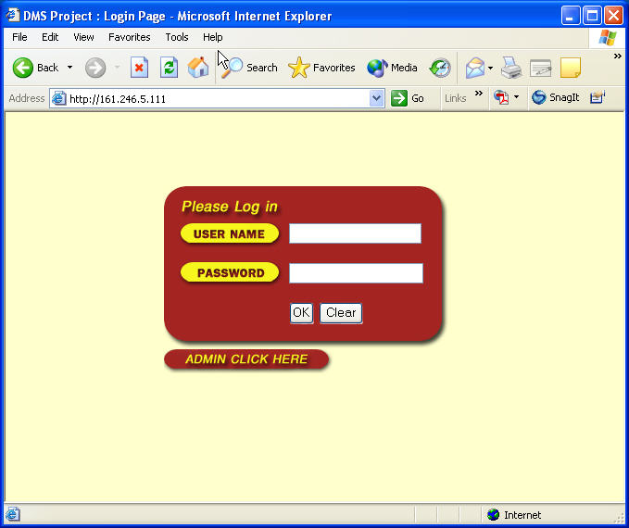

รูปที่ 4-1 หน้าต่าง Log in ของ ผู้ใช้

ซึ่งเป็นการตรวจสอบว่าผู้ใช้นั้นเป็นผู้ใช้ในระบบจริงโดยมี User Name และ Password เป็นสิ่งยืนยันตัวตน ซึ่งถ้าผู้ใช้งานไม่ทราบ User Name และ Password ที่ถูกต้องก็จะไม่สามารถใช้งานได้

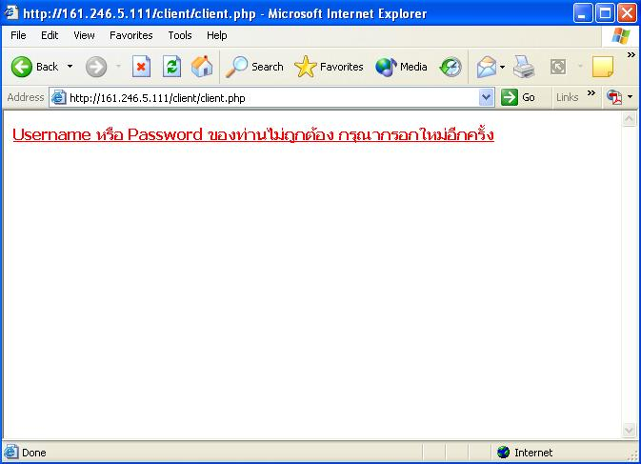

รูปที่ 4-2 หน้าต่างแสดงผล Log in ไม่สำเร็จ

แต่ถ้าผู้ใช้ทราบ User Name และ Password ที่ถูกต้องก็จะสามารถ log in ผ่านมาได้โดยจะผ่านเข้ามาที่หน้า Virtual Folder ซึ่งเป็นหน้าที่เก็บข้อมูลเฉพาะของผู้ใช้

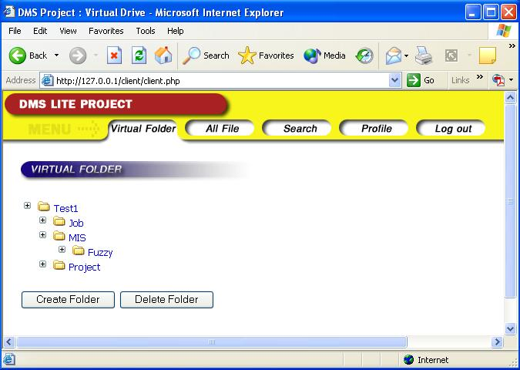

รูป 4-3 หน้าต่างแสดง Virtual โฟลเดอร์

ซึ่งเป็นที่ที่ผู้ใช้สามารถที่จะจัดการกับเอกสารในระบบที่สนใจได้ตามต้องการเนื่องจากเป็นเพียงโฟลเดอร์เสมือน

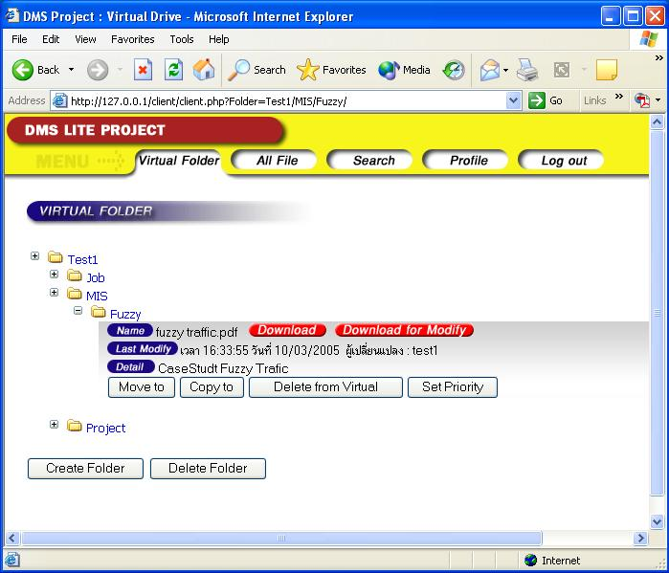

รูปที่ 4-4 หน้าต่างแสดงไฟล์เอกสารที่อยู่ใน Virtual โฟลเดอร์

ผู้ใช้สามารถที่จะสร้าง Virtual Folder เพิ่มได้ตามที่ต้องการ โดยเลือกว่าต้องการจะสร้าง Virtual Folder ไว้ที่ใด และกำหนดชื่อของ Virtual Folder ที่ต้องการสร้าง

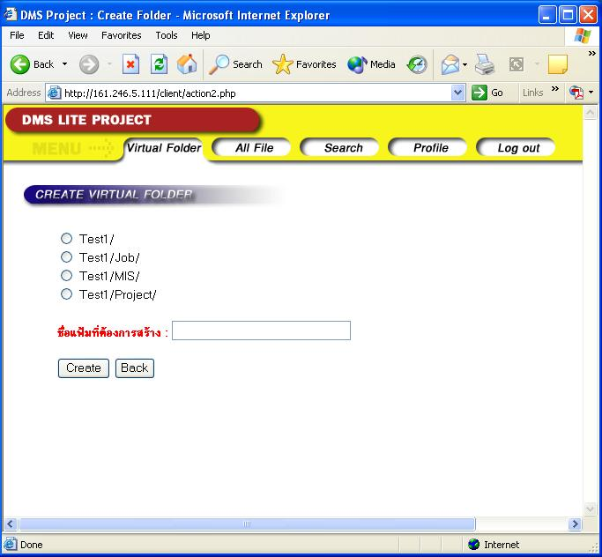

รูปที่ 4-5 หน้าต่างแสดงการสร้าง Virtual โฟลเดอร์

และ สามารถลบ Virtual Folder ออกจากระบบได้

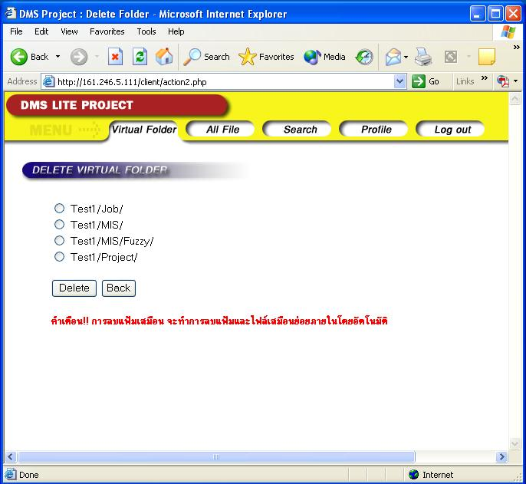

รูปที่ 4-6 หน้าต่างแสดงการลบ Virtual โฟลเดอร์
และต่อจาก Virtual Folder ก็จะเป็น All File ที่เก็บไฟล์เอกสารทั้งหมดของระบบไว้โดยผู้ใช้จะเห็นแฟ้มเอกสารใดบ้างก็ขึ้นอยู่กับสิทธิที่ผู้ใช้มี

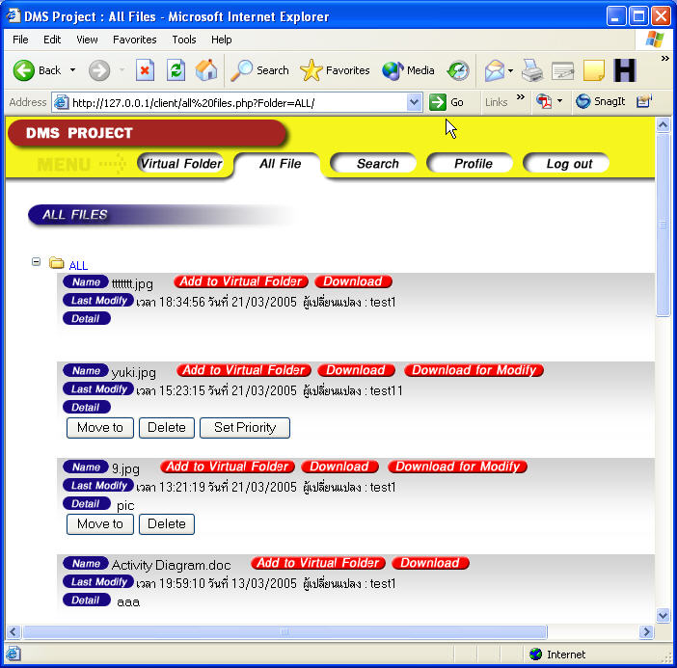

รูปที่ 4-7 หน้าต่างแสดง All File

โดยในกรณีทดลองนี้กำหนดให้ผู้ใช้ Test1 เป็นผู้ใช้ที่มีอำนาจสูงสุดมีสิทธิในการมองเห็นแฟ้มทุกแฟ้มและไฟล์เอกสารทุกไฟล์ โดยแฟ้ม All จะเป็นแฟ้มที่เก็บเอกสารที่เป็นเอกสารกลางผู้ใช้ของระบบสามารถเข้าถึงได้ทุกคนหลังจากนั้นจึงแบ่งออกเป็นแฟ้มๆตามแต่หน้าที่และสิทธิในการมองเห็นของผู้ใช้
กำหนดให้ผู้ใช้ Test1 นี้สามารถที่จะกำหนดสิทธิให้กับแฟ้มต่างๆได้

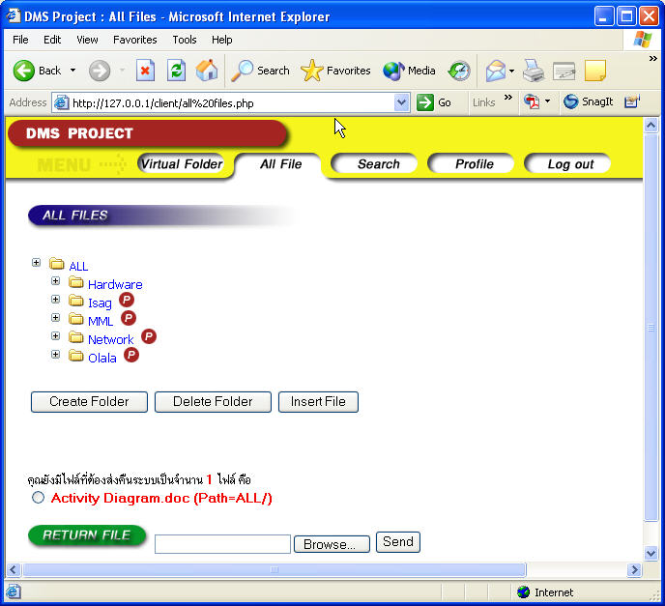

รูปที่ 4-8 หน้าต่างแสดงการเลือกโฟลเดอร์ที่จะกำหนดสิทธิ

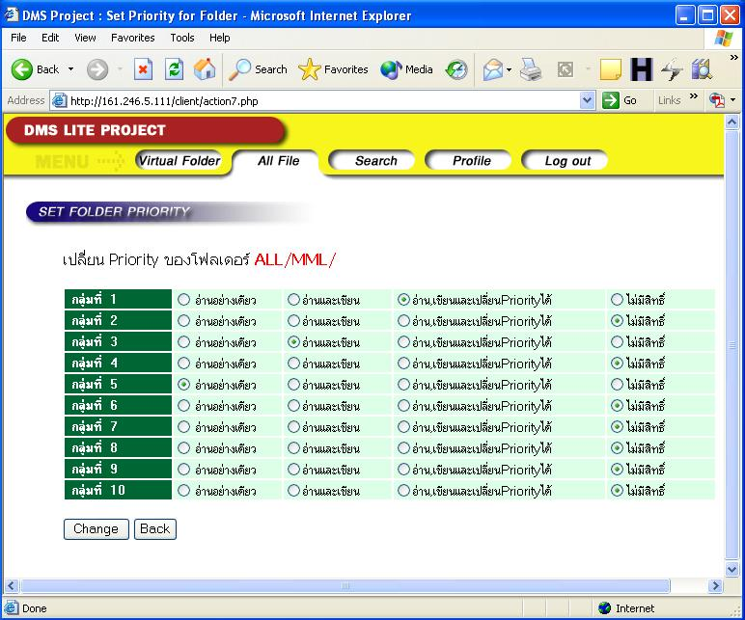

รูปที่ 4-9 หน้าต่างแสดงการกำหนดสิทธิให้กับโฟลเดอร์

ว่าจะให้ผู้ใช้กลุ่มใดสามารถที่จะมีสิทธิในการกระทำใดบ้าง

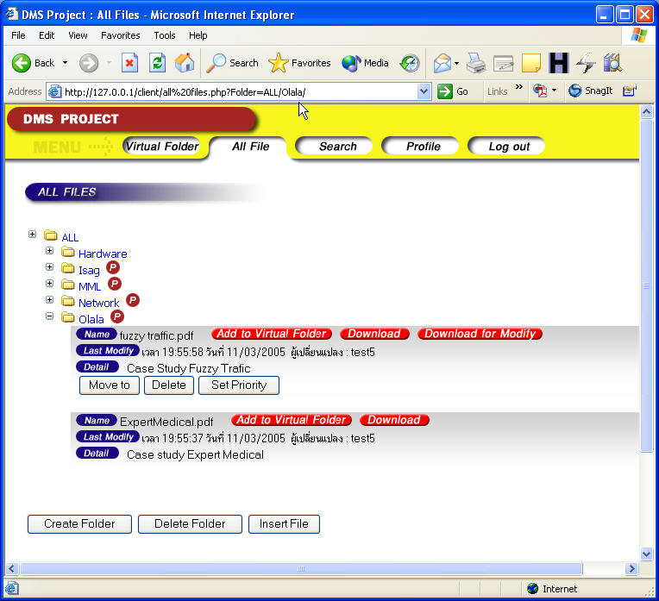

รูปที่ 4-10 หน้าต่างแสดงไฟล์เอกสารที่อยู่ในโฟลเดอร์
เป็นการแสดงให้เห็นว่ามีเอกสารใดอยู่ในแฟ้มบ้างและผู้ใช้สามารถที่จะทำอะไรได้บ้าง เช่น นำไฟล์เอกสารนี้ไปเก็บที่ Virtual Folder หรือ นำเอกสารออกไปใช้หรือแก้ไข นอกจากนั้นแล้วผู้ใช้ Test1 นี้ยังสามารถที่จะย้ายไฟล์เอกสารนี้ไปที่แฟ้มอื่น ลบ หรือ ตั้งสิทธิในการเข้าถึงเฉพาะได้ด้วย

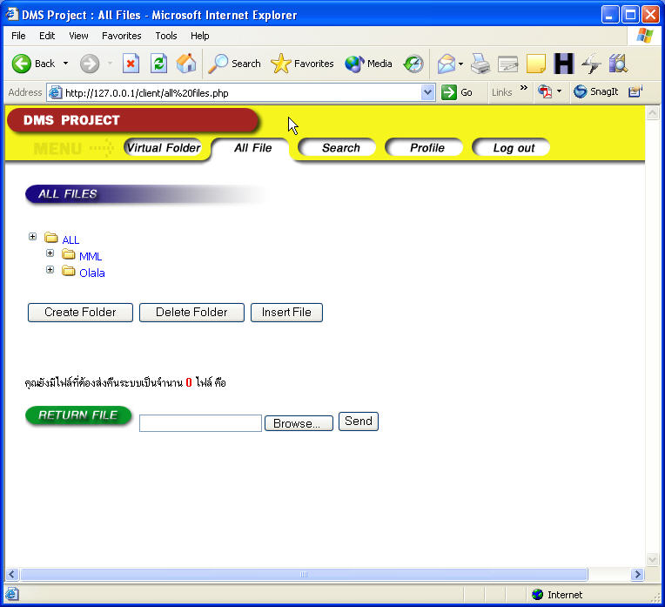

รูปที่ 4-11 หน้าต่างแสดงโฟลเดอร์ที่ผู้ใช้สามารถเห็นได้

จะเห็นได้ว่าผู้ใช้ Test3 จะสามารถอ่านและเขียนไฟล์เอกสาร Ai2.doc ได้เท่านั้นแต่จะไม่สามารถตั้งค่าสิทธิของไฟล์เอกสารนี้ได้เนื่องจากผู้ใช้ Test1 เป็นผู้กำหนดไว้ว่าผู้ใช้กลุ่ม3 จะสามารถอ่านและเขียนได้เท่านั้น
เมื่อผู้ใช้ทำการเลือกที่จะเอาเอกสารออกไปแก้ไขระบบจะทำการแจ้งให้ผู้ใช้ทราบว่าจะต้องนำเอกสารคืนสู่ระบบและบันทึกไว้ว่าผู้ใช้คนใดเอาเอกสารออกไป

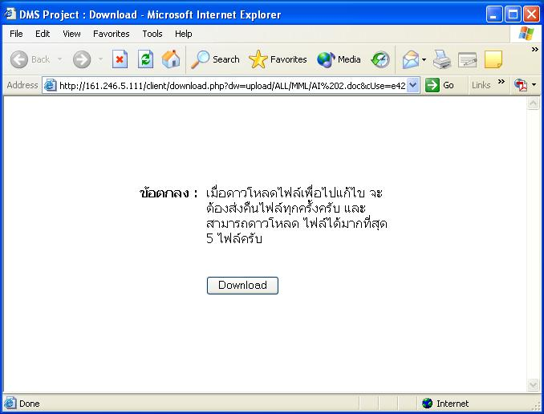

รูปที่ 4-12 หน้าต่างแสดงการนำเอกสารออกไปแก้ไข

ระบบก็จะทำการแจ้งให้ผู้ใช้ที่นำเอกสารออกไปทราบว่ามีเอกสารที่จะต้องคืนระบบอยู่และแสดงที่อยู่ที่จะต้องคืนเอกสารนั้นด้วย

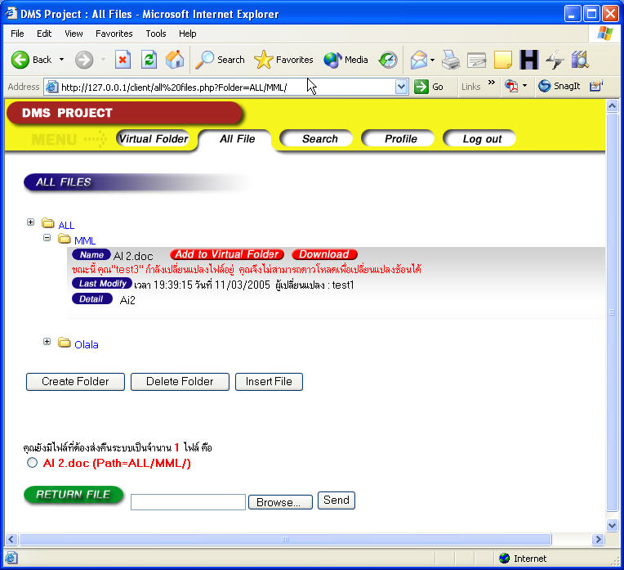

รูปที่ 4-13 หน้าต่างแสดงผลหลังจากนำเอกสารออกไปแก้ไข

และจะแจ้งให้ผู้ใช้ผู้อื่นทราบเช่นกันโดยผู้ใช้คนอื่นจะไม่สามารถที่จะนำเอกสารออกไปแก้ไขได้จนกว่าผู้ใช้ที่เอาเอกสารไปแก้ไขจะส่งเอกสารคืนสู่ระบบ ในระหว่างนั้นปุ่มนำเอกสารออกไปแก้ไขจะหายไป

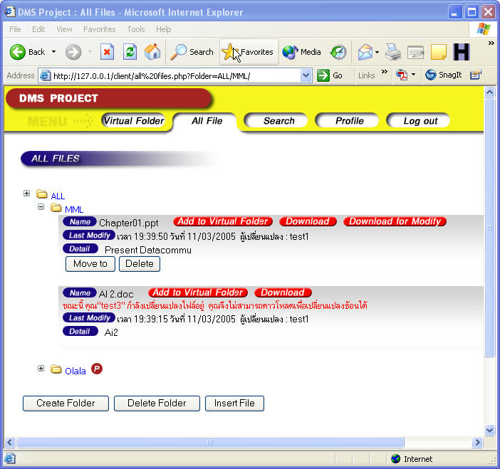

รูปที่ 4-14 หน้าต่างแสดงผลให้ผู้อื่นทราบว่าเอกสารถูกนำออกไปแก้ไข
แล้วในกรณีที่ผู้ใช้ต้องการจะนำไฟล์เอกสารเข้าสู่ระบบเมื่อเลือกปุ่ม Insert File ก็จะแสดงหน้าต่างที่ให้เลือกว่าจะนำไฟล์เข้าไปเก็บไว้ที่ใดในระบบ และสามารถที่จะกำหนดรายละเอียดโดยย่อของเอกสารได้

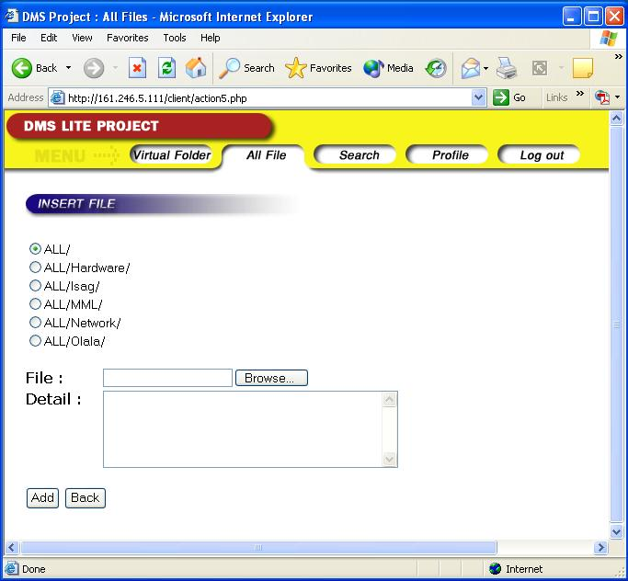

รูปที่ 4-15 หน้าต่างแสดงการนำเอกสารเข้าสู่ระบบบริหารเอกสาร

และถ้าผู้ใช้ต้องการลบไฟล์เอกสารออกจากระบบก็สามารถลบไฟล์นั้นออกจากระบบได้โดยเลือกปุ่ม Delete ระบบก็จะถามอีกครั้งเพื่อยืนยันการลบ

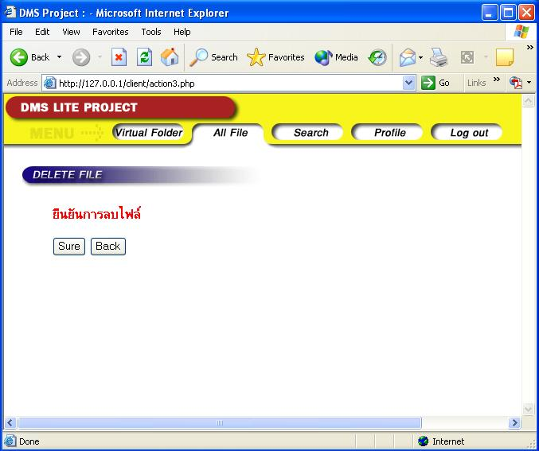

รูปที่ 4-16 หน้าต่างแสดงการลบเอกสารออกจากระบบ
และถ้าผู้ใช้ต้องการลบโฟลเดอร์ก็สามารถลบได้ถ้าผู้ใช้มีสิทธิ

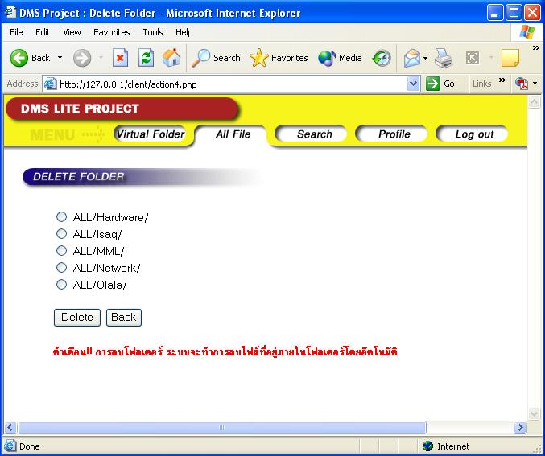

รูปที่ 4-17 หน้าต่างแสดงการลบแฟ้มออกจากระบบ

สามารถค้นหาได้จากหลายคีย์เวิร์ด เช่น ชื่อของเอกสาร, วันเวลาที่เอกสารถูกจัดเก็บ, และประเภทของเอกสาร และรายละเอียดของเอกสารนั้น

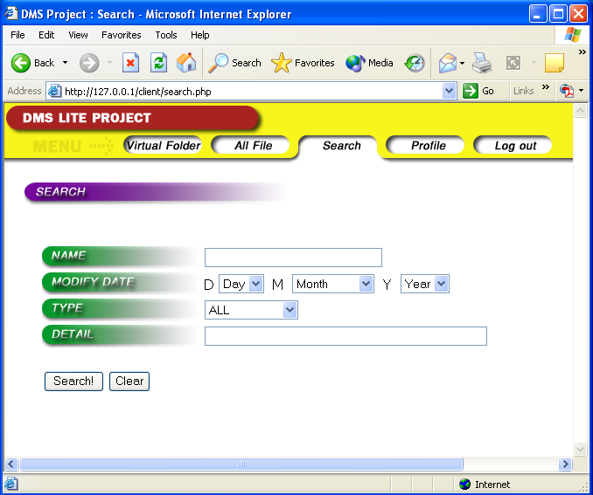

รูปที่ 4-18 หน้าต่างแสดงการเรียกใช้ฟังก์ชันค้นหา

สามารถแสดงผลการค้นหาได้ดังรูป

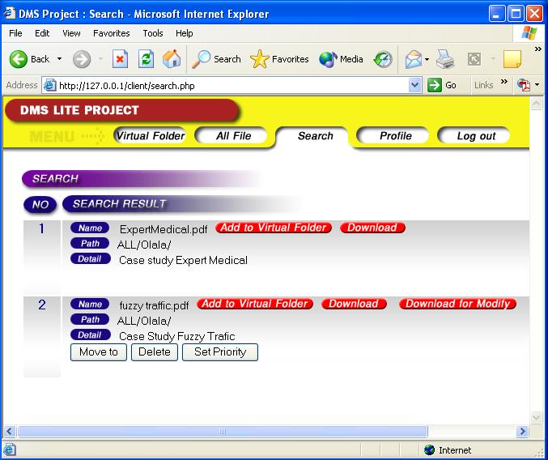

รูปที่ 4-19 หน้าต่างแสดงผลจากการค้นหา

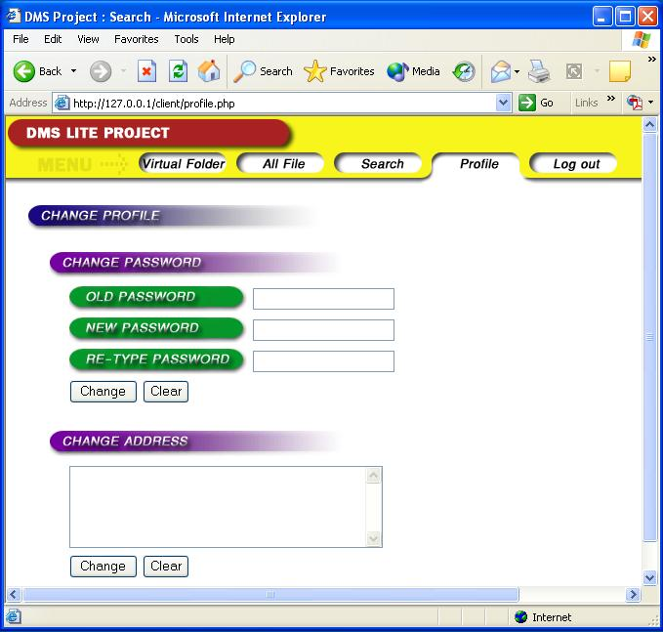

รูปที่ 4-20 หน้าต่างแสดง Profile

หน้าต่าง Profile เป็นหน้าต่างที่ผู้ใช้สามารถที่จะเปลี่ยนรหัสผ่านที่จะใช้ระบบได้
ถ้า ผู้ดูแลระบบต้องการจะ log in จะ log in ผ่านหน้าจอนี้

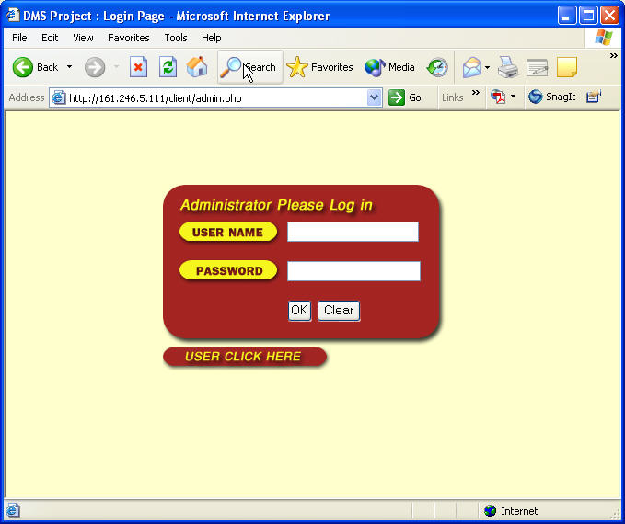

รูปที่ 4-21 หน้าต่าง Log in ของผู้ดูแลระบบ

เมื่อผู้ดูแลระบบผ่านหน้าจอ log in มาได้ก็จะแสดงหน้าต่างการจัดการกับผู้ใช้ ดังรูป

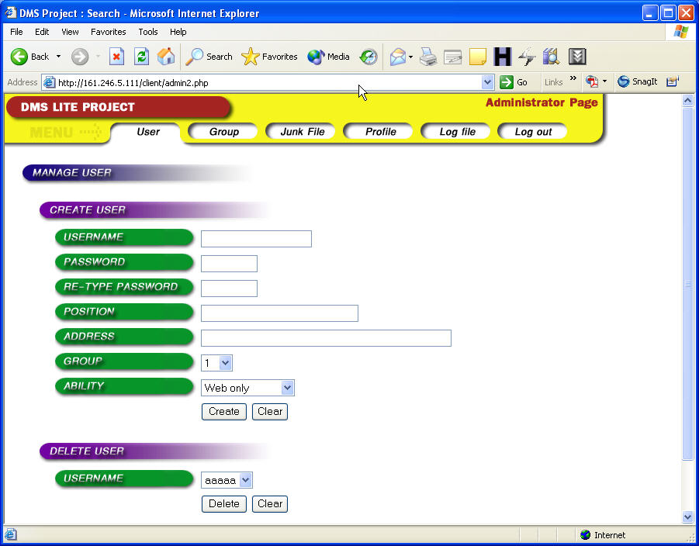

รูปที่ 4-22 หน้าต่างการจัดการกับผู้ใช้

และผู้ดูแลระบบสามารถจัดการกับกลุ่มผู้ใช้ ทั้งการย้ายกลุ่มของผู้ใช้และทำการลบกลุ่มของผู้ใช้

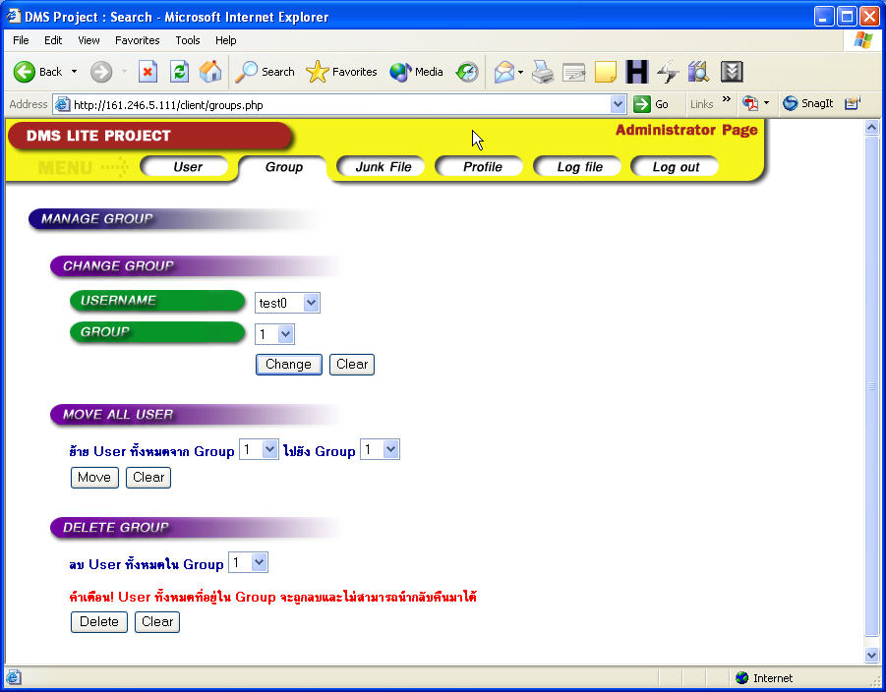

รูปที่ 4-23 หน้าต่างการจัดการกับกลุ่มของผู้ใช้

ผู้ดูแลระบบสามารถบริหารจัดการไฟล์เอกสารได้โดยลบเอกสารเก่าของเอกสารที่ถูกแก้ไขแล้วออกจากระบบได้เมื่อเห็นว่าไม่มีความจำเป็น และ ยังสามารถลบเอกสารที่ไม่มีผู้ใดเข้าถึงได้ออกจากระบบ

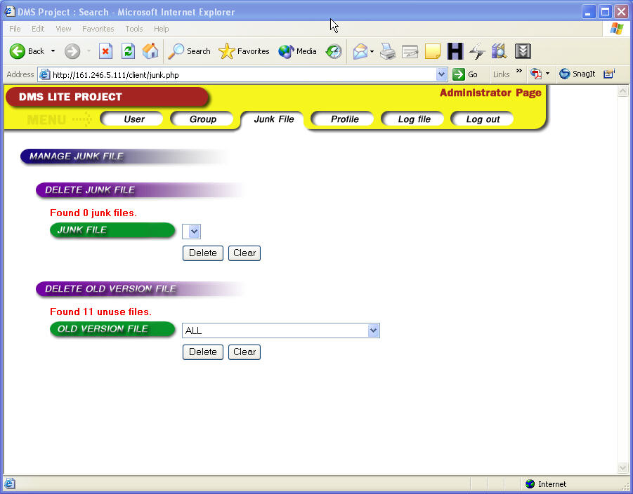

รูปที่ 4-24 หน้าต่างแสดงการจัดการไฟล์เอกสารของผู้ดูแลระบบ

เมื่อผู้ดูแลระบบต้องการจะดูความเคลื่อนไหวในระบบก็สามารถดูได้จาก Log File ดังรูป

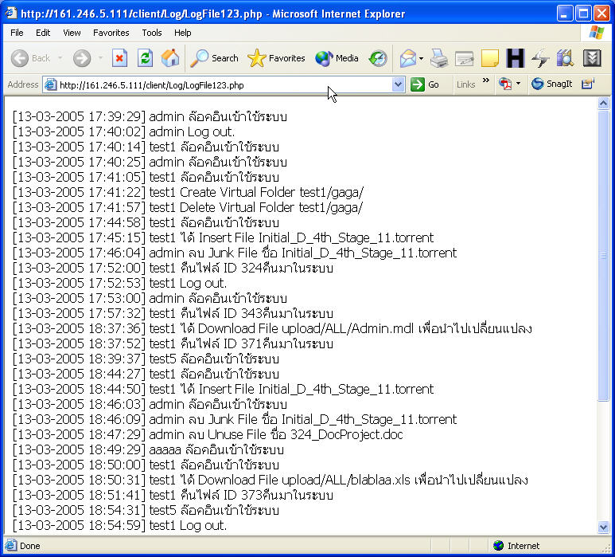

รูปที่ 4-25 หน้าต่าง Log ไฟล์แสดงความเคลื่อนไหวที่เกิดขึ้นในระบบ

4.2.2 การจำลองการใช้งานผ่านไคลเอ็นต์/เซิร์ฟเวอร์
เริ่มต้นตั้งแต่การใช้งานโดยใช้หน้าจอการ Log in เช่นเดียวกับการใช้งานผ่านเว็บแอพพลิเคชัน

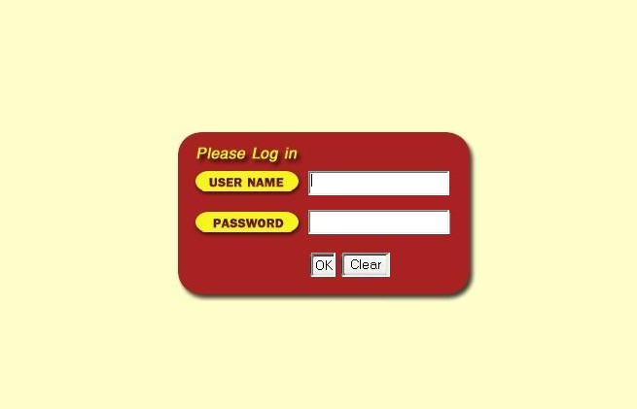

รูปที่ 4-26 หน้าต่าง Log in ของผู้ใช้แบบไคลเอ็นต์/เซิร์ฟเวอร์

และจะแสดงหน้าต่าง ดังรูป เมื่อสามารถ Log in เข้าสู่ระบบได้แล้ว
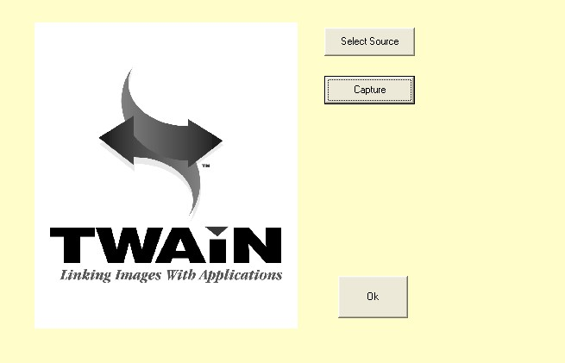

รูปที่ 4-27 หน้าต่างหลังจากการ Log in ของผู้ใช้แบบไคลเอ็นต์/เซิร์ฟเวอร์

แล้วผู้ใช้จะต้องทำการเลือก Source ว่าจะนำเอกสารนั้นจากที่ใดมาเป็นต้นฉบับ

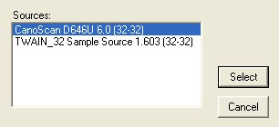

รูปที่ 4-28 หน้าต่างเลือก Source ของเอกสาร

จากนั้นก็จะเป็นหน้าจอในการทำงานที่ผู้ใช้สามารถที่จะนำเอกสารเข้าสู่ระบบได้

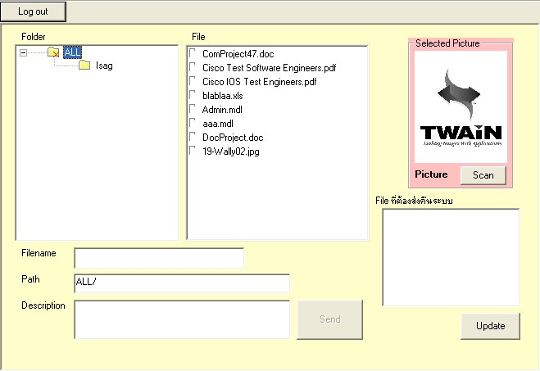

รูปที่ 4-29 หน้าต่างแสดงการใช้งานผ่านไคลเอ็นต์/เซิร์ฟเวอร์

